МИНИСТЕРСТВО ОБРАЗОВАНИЯ И НАУКИ РОССИЙСКОЙ
ФЕДЕРАЦИИ

ФЕДЕРАЛЬНОЕ ГОСУДАРСТВЕННОЕ АВТОНОМНОЕ
ОБРАЗОВАТЕЛЬНОЕ УЧРЕЖДЕНИЕ ВЫСШЕГО
ОБРАЗОВАНИЯ

«Санкт-Петербургский национальный исследовательский
университет информационных технологий, механики и оптики»

Факультет информационных технологий и программирования

Аппаратное обеспечение вычислительных систем
Лабораторная работа №5

Выполнила студентка:
Кузнецова Алёна Александровна
Группа: М3109

САНКТ-ПЕТЕРБУРГ
2023

Условие Bариант-1
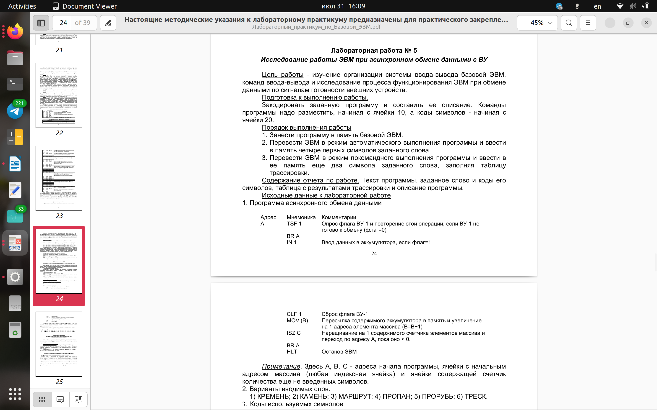
2. Вариант вводимого слова:
КРЕМЕНЬ
3. Коды используемых символов
Е | К | М | H | P | Ь
Е5 | ЕС | ЕD | EE | F2 | F8

Текст программы

Адрес | Код | Мнемоника | Комментарий
000 | 0000 | ---
001 | 020 | --- | Указывает на адрес i-го элемента массива для считывания
002 | fff9 | --- | Указывает количество элементов массива  начальное значение FFF9 == -7, что означает, что мы ожидаем на вход 7 символов
… | … | … | …
00F | F200 | CLA | Обнуление Аккумулятора
010 | E101 | TSF 001 | Опрос флага ВУ-1 и повторение этой операции,  если ВУ-1 не готово к обмену (флаг=0)
011 | C010 | BR 010
012 | E201 | IN 001 | Ввод данных в аккумулятора, если флаг=1
013 | E001 | CLF 001 | Сброс флага ВУ-1
014 | 3801 | MOV 001 | Пересылка содержимого Аккумулятора в ячейку (адрес ячейки берется из ячейки 001) и увеличение на 1 адреса элемента массива
015 | 0002 | ISZ 002 | Наращивание на 1 содержимого счетчика элементов массива (ячейка 002) и переход по адресу (010), пока оно < 0.
016 | C010 | BR 010
017 | F000 | HLT | Окончание программы
… | … | … | …
020 | -- | -- | Здесь будет храниться буква «к»
021 | -- | -- | Здесь будет храниться буква «р»
022 | -- | -- | Здесь будет храниться буква «е»
023 | -- | -- | Здесь будет храниться буква «м»
024 | -- | -- | Здесь будет храниться буква «е»
025 | -- | -- | Здесь будет храниться буква «н»
026 | -- | -- | Здесь будет храниться буква «ь»

Трассировка
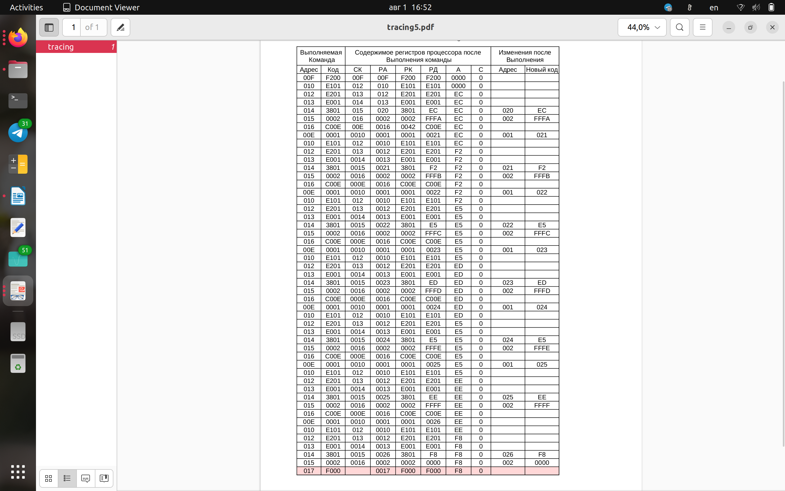

Назначение программы:
подпрограмма в цикле

